员工 业务模块分类的名字

说明 该类业务的说明
员工对自己报销单以及明细的增删改查，和登陆

业务用例 该类业务中有那些功能 (图中的用例必须匹配下面的功能点)
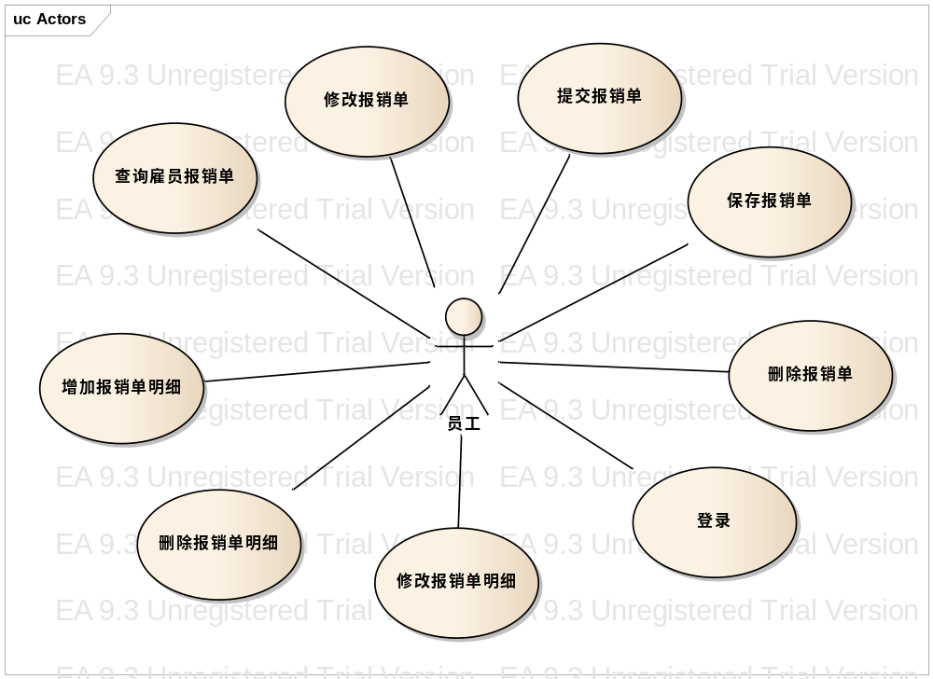

登录 该类中某一个功能用例的名字，这里也是大家需要写的每个圆圈的功能
      - 说明 功能模块的描述
根据用户名和密码验证有效，之后将用户名写入到 session 中，再获取用户配置及其权限所对应的列表信息
      - 性能目标 该功能模块有什么性能指标

      - 用例场景 该功能会使用在哪一个，或者哪一些场合下中
雇员在没有登录的情况下对数据除查询之外的所有操作
      - 前置条件 该功能在发生之前需要说明条件(一般是该功能的数据验证)
用户名和密码都不为空
      - 基本事件流 时序图
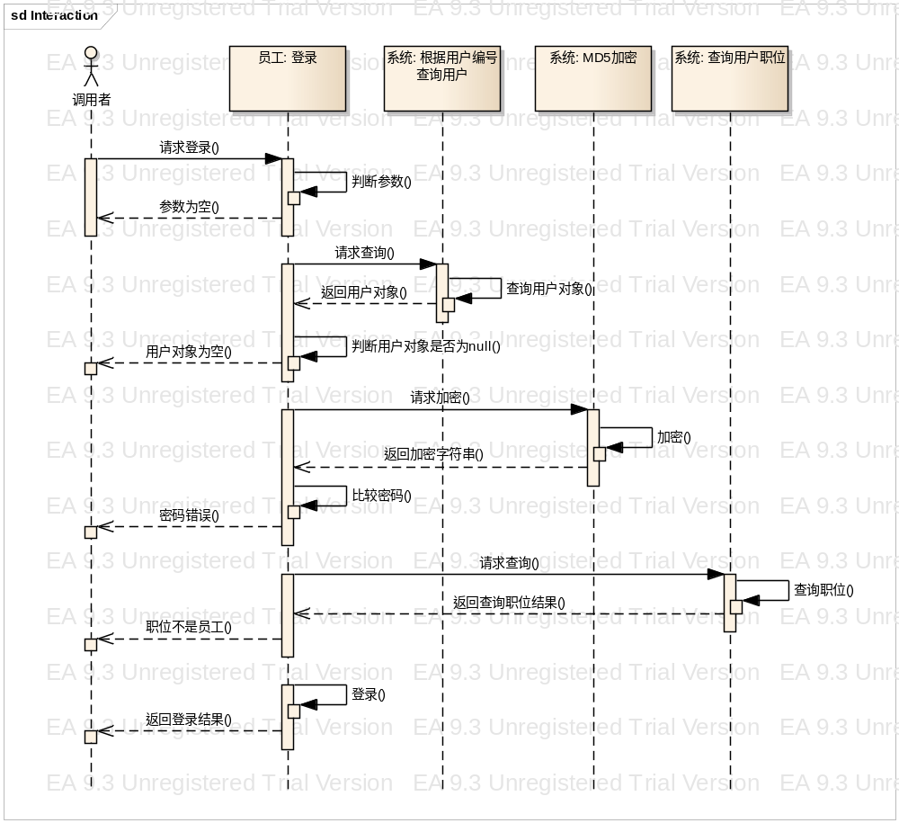
(如果有输入输出，或者调用别人的模块，必须书写输入输出,例如:
3: 调用根据用户名查询用户（输入内容： 用户名 输出结果：用户名，密码）
)
- 接受员工对系统的登录申请（输入：esn,pwd,checkCode）。
- 清除session
- 验证checkCode与 session中生成的rand是否匹配
- 验证esn,pwd是否为空
- 调用 系统: 根据用户编号查询用户（输入：esn；输出：uid、esn、pwd）
- 对系统返回的查询结果进行有效性验证：uid不能为空
- 调用 系统: MD5加密（输入：pwd；输出：加密后的pwd）
- 比较第7步返回的pwd与第9步返回的加密后的pwd是否一致
- 调用 系统: 查询用户职位（输入：esn；输出：PId、PNameCn、PNameEn）
- 判断第9步得到的职位是不是员工
- 剔除其他用户,根据sessionId清理session
- 保存esn到session当中
- 返回esn
- 用例结束。
      - 备选事件流
- 接收到的checkCode与 session中生成的rand不匹配，返回错误信息
- 接收到的esn或者pwd否为空，返回错误信息
- 通过调用 系统: 根据用户编号查询用户 而得到的uid为空，返回错误信息
- 通过调用 系统: 根据用户编号查询用户 而得到的pwd和通过调用 系统: MD5加密 而返回的pwd不匹配，返回错误信息
- 判断传来的用户编号所对应的雇员职位是不是员工，返回错误信息
      - 输入输出
- 输入 该功能所对于方法的调用参数，如果是对象就列出类名
消息名称 | 商家投注结算申请
序号 | 代码 | 名称 | 数据类型 | 最大长度 | 说明
1 | esn | 用户编号 | 字符串 | 24
2 | pwd | 用户密码 | 字符串 | 24
3 | checkCode | 验证码 | 整数 | 4
- 输出 方法返回时候的值，同上，如果是实体类就列出该类所有属性
注：查询的结果对象为list,list中包含以上字段的map对象
消息名称 | 商家投注结算回馈
序号 | 代码 | 名称 | 数据类型 | 最大长度 | 说明
1 | esn | 员工编号 | 字符串 | 24

      - 后置条件当改方法结束之后需要做的事情，但不属于业务逻辑，比如说日志
记录登陆日志
      - 类别 该功能属于那类功能
员工
      - 风险 使用此功能存在何种风险,无，就不用写

      - 约束条件 该功能在使用上的使用限制,比如说权限
请求的用户不是员工身份
      - 接口 该功能在接口中的接口名
Public Interface IEmployeeService 接口名
      - 问题和疑问 对于此功能，你(程序员)有何种以为或者是待讨论的问题
没有更人性化的提示方式对于已登陆的用户有没有更人性化的提示方式对于已登陆的用户

查询雇员报销单 该类中某一个功能用例的名字，这里也是大家需要写的每个圆圈的功能
      - 说明 功能模块的描述
查询当前登陆的员工所有有效报销单
      - 性能目标 该功能模块有什么性能指标

      - 用例场景 该功能会使用在哪一个，或者哪一些场合下中
员工修改报销单，员工提交报销单
      - 前置条件 该功能在发生之前需要说明条件(一般是该功能的数据验证)
当前session中存在一个员工用户名，且得到的esn不为空
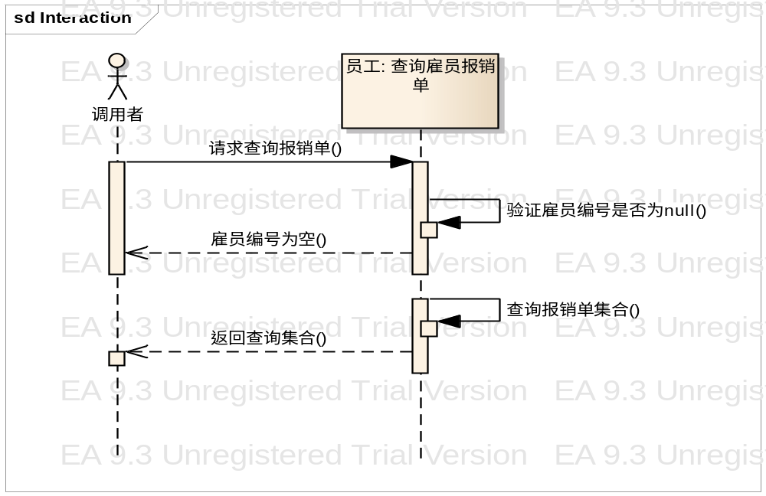
      - 基本事件流 时序图

(如果有输入输出，或者调用别人的模块，必须书写输入输出,例如:
3: 调用根据用户名查询用户（输入内容： 用户名 输出结果：用户名，密码）
)
- 接受员工查询所有报销单的申请（输入：esn）。
- 验证接收到的esn是否为空
- 查询员工所有报销单
- 返回报销单集合对象
- 用例结束。
      - 备选事件流
- 接收到的esn为空，返回错误信息
- 当前session中存放的用户名是否与esn不一致，返回错误信息
      - 输入输出
- 输入 该功能所对于方法的调用参数，如果是对象就列出类名
消息名称 | 商家投注结算申请
序号 | 代码 | 名称 | 数据类型 | 最大长度 | 说明
1 | esn | 用户编号 | 字符串 | 24
- 输出 方法返回时候的值，同上，如果是实体类就列出该类所有属性
注：查询的结果对象为list,list中包含以上字段的map对象
消息名称 | 商家投注结算回馈
序号 | 代码 | 名称 | 数据类型 | 最大长度 | 说明
1 | pageNo | 当前页码 | 整形 | -1
2 | pageSize | 每页记录数 | 整数 | -1
3 | result | 结果集 | 数组 | -1
4 | totalCount | 宗记录数 | 整数 | -1

      - 后置条件 当改方法结束之后需要做的事情，但不属于业务逻辑，比如说日志
      - 类别 该功能属于那类功能
员工
      - 风险 使用此功能存在何种风险,无，就不用写

      - 约束条件 该功能在使用上的使用限制,比如说权限
请求的用户不是员工身份，当前会话中的用户名与传来的esn不一致
      - 接口 该功能在接口中的接口名

      - 问题和疑问 对于此功能，你(程序员)有何种以为或者是待讨论的问题

保存报销单 该类中某一个功能用例的名字，这里也是大家需要写的每个圆圈的功能
      - 说明 功能模块的描述
保存用户提交的报销单到数据库中
      - 性能目标 该功能模块有什么性能指标

      - 用例场景 该功能会使用在哪一个，或者哪一些场合下中
员工保存报销单，员工提交报销单
      - 前置条件 该功能在发生之前需要说明条件(一般是该功能的数据验证)
当前session中存在一个员工用户名并且和得到的esn一致
      - 基本事件流 时序图
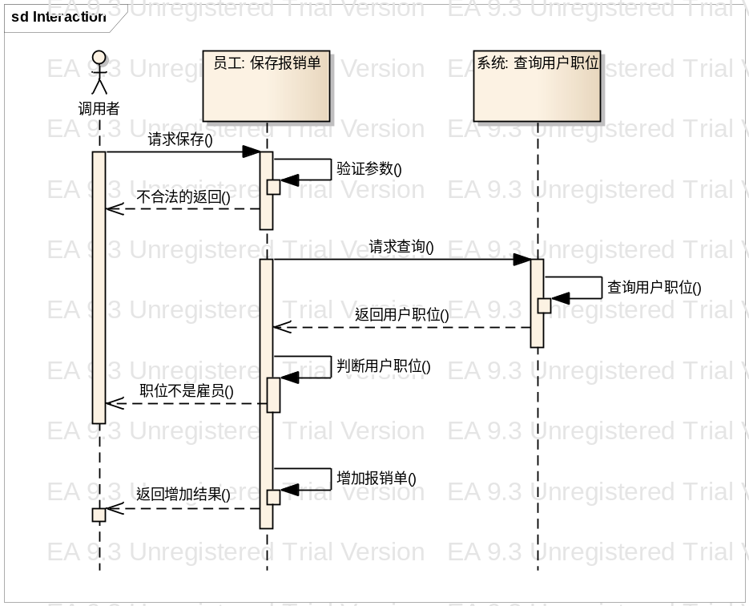
(如果有输入输出，或者调用别人的模块，必须书写输入输出,例如:
3: 调用根据用户名查询用户（输入内容： 用户名 输出结果：用户名，密码）
)
- 接受员工保存报销单的申请（esn,comment）。
- 验证接收到的esn是否为空
- 通过 系统: 查询用户职位（输入：esn；输出：PId、PNameCn、PNameEn）
- 判断第3步得到的职位是不是员工
- 向数据库中添加报销单记录
- 返回添加结果对象（success、msg、exception）
- 用例结束。
      - 备选事件流
- 接收到的esn为空，返回错误信息
- 当前session中存放的用户名是否与esn不一致，返回错误信息

